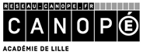 | Autorisation  de captation | 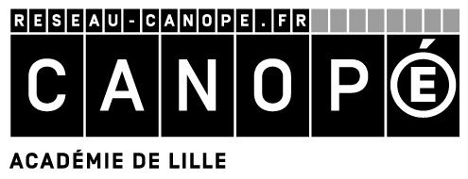

Civilité | M. □ |  | Mme □ |  | Melle □
NOM, Prénom
Adresse
Code postal |  | Ville :
Fonction

Vu le code civil, en particulier son article 9,
Vu le code de la propriété intellectuelle.

ANNÉE SCOLAIRE 20… – 20…

Dans le cadre de la réalisation d’un document pédagogique par l'atelier Canopé de l'académie de Lille (Réseau de création et d'accompagnement pédagogique), vous serez filmé(e).
Le tournage sera effectué par l'atelier Canopé de l'académie de Lille puis traité pour aboutir à un document vidéo et/ou audio réalisé sous l’autorité des établissements désignés ci-dessous, personnes morales de droit public, qui exerceront l’intégralité des droits attachés à l’œuvre. Celle-ci demeurera la propriété de ces établissements et ne pourra donner lieu à rémunération sous quelque forme que ce soit.

Instances décisionnelles
Responsable du projet

L’exploitation et la conservation de votre image se feront avec votre accord, exclusivement dans les conditions définies ci-dessous.
Dans le cadre défini par le responsable du projet, votre voix et/ou votre image sera fixée sur un support permettant sa diffusion et sa reproduction tel que défini ci-dessous.

ŒUVRE
Titre (1)
Captation | Image Voix
Exploitation | Durée : | 10 années
Exploitation | Présentation du film, non commerciale, à but pédagogique, dans le cadre de la formation des enseignants.
Exploitation | Diffusion en ligne, uniquement sur les sites institutionnels des établissements du MENESR (Ministère de l’Éducation Nationale, de l’Enseignement Supérieur et de la Recherche) et de ses partenaires.
Exploitation | Diffusion sur support numérique, dans le cadre d’un ouvrage pédagogique commercialisé dans le réseau Canopé ou sur le site du réseau Canopé.
Exploitation | Support : | Analogique □ Numérique
Conservation | Durée : | 10 années
Conservation | Support : | Analogique □ Numérique
(1) : indiquer le titre provisoire si nécessaire

Je soussigné(e) reconnais avoir pris connaissance des informations ci-dessus et donne mon accord pour que mon image et ma voix soient enregistrés.

Fait à Le Signature

